Communiqué de presse

Liebherr et J-Air signent un accord majeur pour la révision des trains d’atterrissage

⸺
Renouvellement du contrat de services
Services d’entretien, de réparation et de révision des systèmes des trains d’atterrissage de la flotte Embraer E170 / E190 de J-Air
Liebherr-Aerospace renforce son empreinte dans la région Asie-Pacifique
Au Singapore Airshow 2024, Liebherr-Aerospace et Japan Airlines ont signé un accord majeur pour la révision des systèmes des trains d’atterrissage de la flotte Embraer E170/E190 de J-Air. Ce renouvellement d’accord étend et renforce l’empreinte de Liebherr-Aerospace dans la région Asie-Pacifique.
Singapour, février 2024 – Liebherr-Aerospace et Japan Airlines (JAL) ont signé un contrat de services à long terme pour la révision des trains d’atterrissage. Avec ce contrat, Liebherr-Aerospace devient le prestataire exclusif de J-Air, filiale de JAL Group, pour l’entretien, la révision et la réparation des trains d’atterrissage de la flotte E170 et E190 de la compagnie aérienne.
Le prolongement d’une relation de longue date
Après l’achèvement du programme initial de révision des trains d’atterrissage qui avait débuté en 2019, ce nouveau contrat renouvelle le partenariat de longue date qui unit JAL et Liebherr-Singapour en ajoutant 17 trains d’atterrissage au programme antérieur. Le nouveau programme de révision devrait démarrer à la mi-2024 et durer jusqu’en 2028.
« C’est avec beaucoup d’enthousiasme que nous poursuivons ce voyage avec Japan Airlines », a déclaré Ekkehard Pracht, General Manager Aerospace chez Liebherr-Singapore Pte Ltd., à l’occasion de la signature du contrat. « Nous sommes honorés et reconnaissants de la décision de la compagnie de confier à Liebherr-Aerospace la révision des trains d’atterrissage des E170 restants et de l’ensemble de sa flotte E190. Ce contrat témoigne également de la pugnacité avec laquelle nous étendons notre présence dans la région Asie-Pacifique. »
« Nous connaissons l’excellence des normes d’entretien de Liebherr-Aerospace et avons choisi une nouvelle fois de collaborer avec l’entreprise. Nous avons la conviction que ce partenariat renforcera encore notre relation à long terme », a commenté Kojiro Yamashita, Vice-Président des achats de Japan Airlines.
J-Air, dont les principales bases se situent à Tokyo et Osaka, est une filiale à 100 % de Japan Airlines (JAL), membre de l’alliance oneworld.

L’ensemble des trains d’atterrissage de la famille E-Jet (E170, E175, 190 et E195) a été conçu et fabriqué par Liebherr-Aerospace Lindenberg GmbH (Allemagne), centre de compétence de Liebherr pour les systèmes de commandes de vol, les actionneurs et les boites de transmission ainsi que les trains d’atterrissage.

À propos de Liebherr Aerospace & Transportation SAS
Liebherr-Aerospace & Transportation SAS, basée à Toulouse (France) est l'une des onze divisions du Groupe Liebherr et constitue l’un des principaux fournisseurs de solutions embarquées pour l’industrie aéronautique et du transport. L’entreprise contribue ainsi à un transport plus durable grâce à des produits innovants, des services de premier plan dans sa catégorie et des performances d’excellence.
Le portefeuille de produits aéronautiques proposé aux marchés civils et de défense est composé de systèmes d’air et de gestion thermique, de systèmes de commande de vol, de trains d’atterrissage ainsi que d’électronique embarquée. Pour les véhicules ferroviaires de tous types, Liebherr produit des systèmes de conditionnement d’air, ainsi que des systèmes hydrauliques passifs et actifs pour le freinage, l’amortissement, la direction des essieux et le nivellement. Liebherr propose en outre des systèmes de refroidissement pour remorques sur le marché des véhicules utilitaires.
À propos du Groupe Liebherr
Le Groupe Liebherr est une entreprise technologique familiale proposant une gamme de produits très diversifiée. L’entreprise figure parmi les plus grands fabricants mondiaux d’engins de construction. Elle offre également dans de nombreux autres domaines des produits et services haut de gamme axés sur les besoins des utilisateurs. Le Groupe compte aujourd'hui plus de 140 sociétés sur tous les continents. En 2022, il a employé près de 50 000 personnes et a enregistré un chiffre d'affaires consolidé de plus de 12,5 milliards d'euros. Liebherr a été fondé en 1949 à Kirchdorf an der Iller, dans le sud de l'Allemagne. Depuis, les employés ont pour objectif de convaincre leurs clients par des solutions exigeantes tout en contribuant au progrès technique.

Image
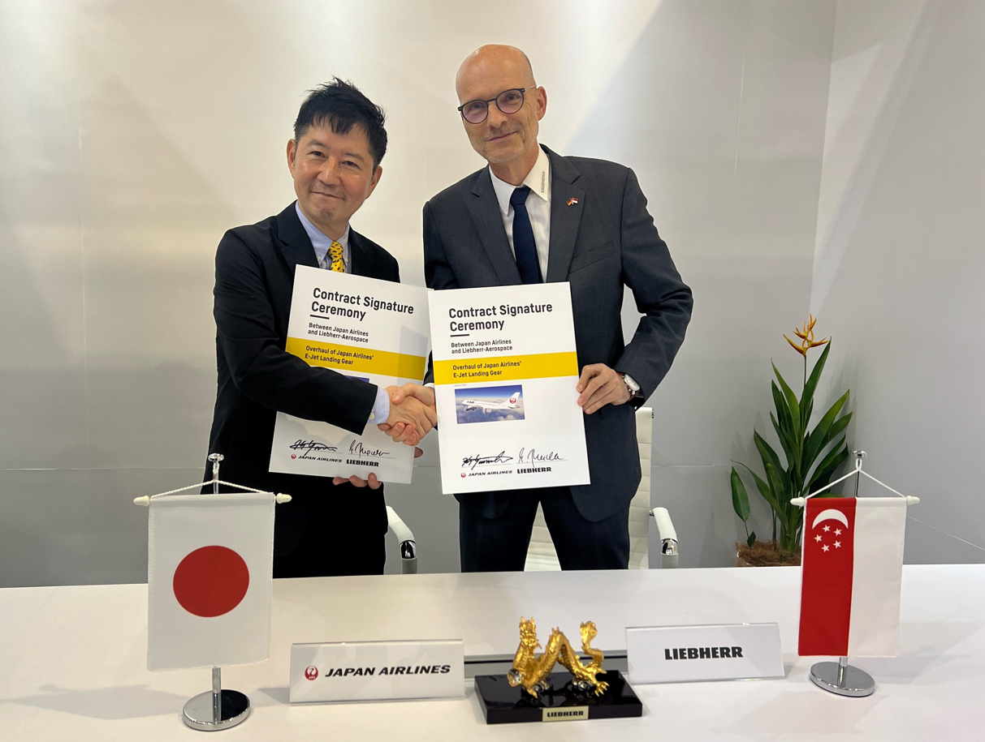
liebherr-aerospace-contract-signing-with-jal-copyright-liebherr
Kojiro Yamashita, Vice Président des achats de Japan Airlines (à gauche) et Ekkehard Pracht, General Manager Aerospace chez Liebherr-Singapore Pte Ltd, ont signé un accord pour la révision des trains d’atterrissage au Singapore Airshow 2024.
– © Liebherr

Contact
Ute Braam
Responsable Corporate Communication
Téléphone : +49 8381 46 4403
Courriel : ute.braam@liebherr.com
Publié par
Liebherr-Aerospace & Transportation SAS
Toulouse / France
www.liebherr.com

